08-Composer un numéro de téléphone avec confirmation
Ajouter un Bouton, un Appeltelephonique et un Notificateur.
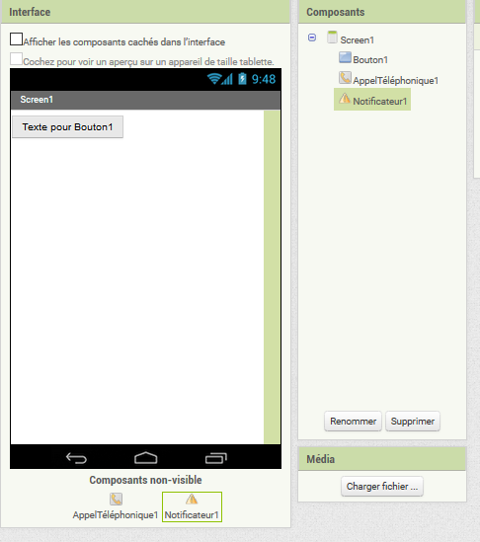
Dans les Blocs :
Si on met :
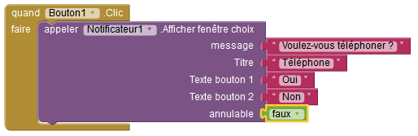
On obtient cette boite de dialogue :
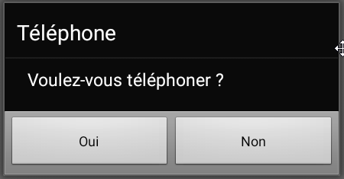
Si on met :
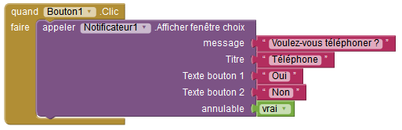
On obtient cette boite de dialogue avec le Cancel pour annuler.
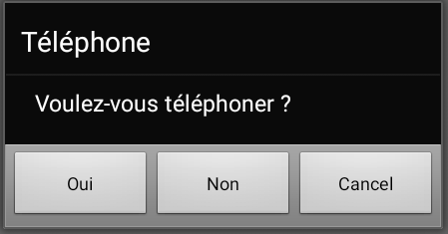
Après choix, il faut regarder le choix qui a été fait. Si c'est Oui, il faut composer le numéro de téléphone.
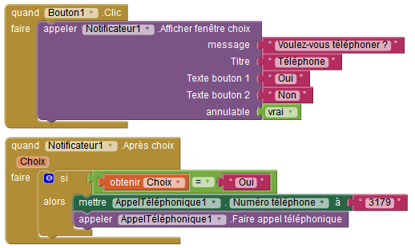
Télécharger ICI

